辽宁省凌海市石山初级中学中考物理复习配套训练题：第20讲 欧姆定律（2）(附详解)
题一：如图甲是用热敏电阻来探测温度的电路，将热敏电阻R₀置于温控箱内，其余都置于箱外。这样既可以通过电流表的示数来表示箱内温度，又可以通过电压表的示数来表示箱内温度。已知该电路中电源电压是12V，定值电阻R的阻值是200Ω。热敏电阻R₀的阻值随温度变化的关系如图乙所示。
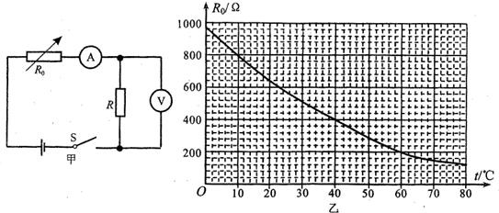
则：此热敏电阻的阻值随温度升高而 ；当箱内的温度降低时，电流表的示数 （填“升高、降低、不变”）；当箱内的温度为40℃时，电压表的示数是 ；已知电流表的量程是0~30mA，电压表的量程是0~8V，则此电路能够测量的最高温度为 ℃。

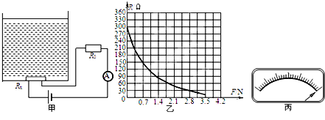
题二：如图甲所示为某型号汽车的自动测定油箱内油量的电路原理图，其中电源两端的电压恒为24V，R₀=10Ω，A为油量指示表（一只量程为0~0.6A的电流表），R_{X}为压敏电阻，它的上表面面积为10cm²，其他阻值与所受压力的变化如图乙所示，当油箱加满油时，油量指示表的示数如图丙所示。
⑴当R_{X}所受压力为零时，R_{X}的阻值为多少？
⑵当油箱内汽油用完时，油量指示表的指针指向某一位置，求此位置所对应的电流值是多少？（计算结果保留两位小数）
⑶油箱装满油时，油对R_{X}的压力与压强各为多少？

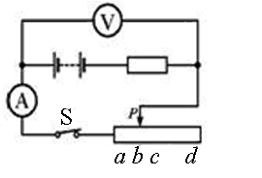
题三：在如图所示的电路中，电源电压保持不变，闭合电键S后，当滑片P向左移动时，电流表示数将 （选填“变大”、“变小”或“不变”）。当滑片P分别在滑动变阻器的两个端点a和d、中点c和图中b位置，电压表的示数从小到大的顺序分别为0V、2V、3V和4V，则在图示b位置时电压表示数应为 V。

题四：如图所示的电路中，电源电压不变，R₁=20Ω，滑动变阻器R₂的最大阻值为60Ω，小灯泡L的额定电压为5V，电流表的量程（0~0.6A或0 ~3A）。 只闭合开关S₂时，电流表示数为0.4A。只闭合开关S₃，且变阻器的滑片P在正中点时，电流表示数为0.3A。（不考虑温度对灯丝电阻的影响）
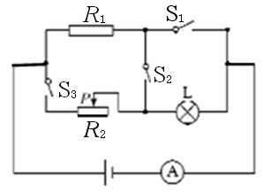
求：⑴电源电压和灯丝电阻；
⑵只闭合开关S₃时，要使小灯泡L正常发光，变阻器R₂连入电路的阻值；
⑶闭合开关S₁、S₂、S₃，为保证不损坏电流表，变阻器R₂的阻值可调范围和电流表的变化范围。

题五：如图所示的电路中，电源电压保持不变，闭合开关S后，滑动变阻器的滑片P由B端移动到A端时，测得电阻R₁两端的电压与通过电阻R₁的电流的变化关系如图所示，则变阻器的最大阻值是 ，电压表V₂对应示数的变化范围 。
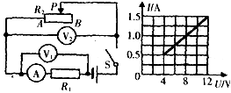
题六：如图甲所示，电源电压为U保持不变，R₀为定值电阻。闭合开关，电流表A的示数为I，压表V₁的示数为U₁，电压表V₂的示数为U₂。移动滑动变阻器得到在不同电流下的U₁-I图线和U₂-I图线，如图乙所示。
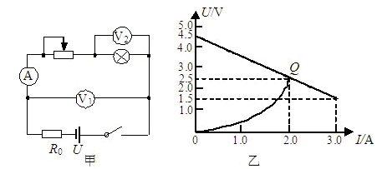
⑴随着电路中电流的增大，电压表V₁的示数U₁ ，电压表V₂的示数U₂ （选填“减小”或“增大”）；[来源:学§科§网Z§X§X§K]
⑵在U-I坐标中两条图线在Q点相交，此状态滑动变阻连入电路的阻值是 Ω；
⑶请根据图象求电源电压U和定值电阻R₀的阻值。

题七：在如图所示的电路中，电源电压U保持不变，定值电阻R=20Ω。闭合开关S，当滑动变阻器$R'$的滑片P在中点c时，电流表示数为0.4A，当移动滑片P至最右端时，电流表示数为0.3 A。则电源电压U与滑动变阻器的最大阻值（ ）
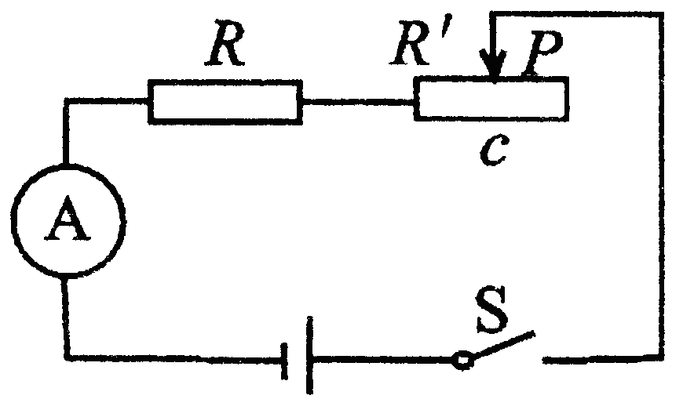
[来源:Z*xx*k.Com]

A．6V， 10Ω B．6V， 20Ω
C．12V，20Ω D．12V， 40Ω
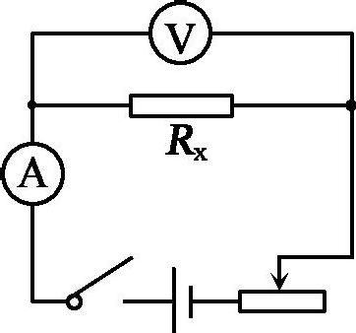
题八：伏安法测电阻R_{X}的实验中，我们用如图所示电路进行测量。测量结果是用电压表读数除以电流表读数来表示，而作为用电器，电压表和电流表是有电阻的，会造成实验误差。
⑴电源接通前，滑动变阻器的滑片应在 （选填“左端”、“右端”或“任意位置”）；
⑵测量值比真实值 （选填“偏大”、“偏小”或“相同”）；
⑶如果电压表和电流表的读数分别为U和I，而它们自身电阻分别为R_{v}和R_{A}，则Rx更准确的表达式为 （数学表达式用已知字母表示）。
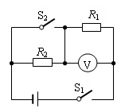
题九：如图所示的电路中，电源电压不变，闭合开关S₁、S₂，电压表示数为U₁；接着只断开开关S₂，此时电压表示数为U₂，若已知U₁:U₂ = 5:3，则电阻R₁和R₂的阻值之比是（ ）
A．1:2 B．2:3 [来源:Z|xx|k.Com]
C．3:2 D．5:3
[来源:学科网ZXXK]
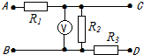
题十：如图所示的电路，将AB两端接入10V电源，电压表示数为3V，拆去AB两端电源，再将CD两端接入10V电源，电压表示数为7V，则R₁:R₃的值为（ ）
A．1:1 B．7:3
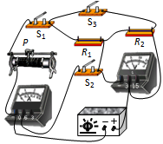
C．49:9 D．100:21
题十一：如图所示，电源电压保持不变，R₁和 R₂为定值电阻。下列说法正确的是（ ）
A．只闭合 S₁，滑片P向右滑动，电压表示数变大
B．先闭合S₁，再闭合S₂，电压表示数变大，电流表示数不变
C．先闭合S₁和S₂，再闭合S₃，电压表与电流表示数的比值变小
D．闭合S₁、S₂和S₃，滑片P向右滑动，电压表与电流表示数的比值变大[来源:学§科§网]
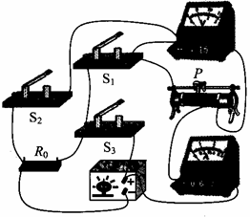
题十二：如图所示，电源两端电压保持不变，R₀为定值电阻。将滑片P置于中点，只闭合S₁时，电压表的示数为U，电流表的示数为I。下列情况中电压表和电流表示数变化正确的是（ ）
A．滑片P不动，断开S₁，闭合S₂、S₃时，电压表示数不变，电流表示数变小
B．滑片P不动，断开S₁，闭合S₂、S₃时，电压表示数变大，电流表示数变大
C．只闭合S₁，滑片P从中点向右移动时，电压表示数变大，电流表示数变小
D．只闭合S₁，滑片P从中点向右移动时，电压表示数不变，电流表示数变大

参考答案
题一：减小， 降低， 4V，60℃
详解：⑴由图象可以看出：热敏电阻的阻值随温度的升高而减小；当温度降低时，热敏电阻的阻值增大，电路中的总电阻增大，由I=UR 知电路中的电流减小，故电流表的示数降低。⑵从图象中可以看出，温度为40℃时，热敏电阻的阻值为R₀=400Ω，电路中的电流为I=U/（R0+ R )=12V/（400Ω+200Ω）=0.02A，电压表的示数为U=IR=0.02A×200Ω=4V。⑶当电压表的示数为U₁=8V时，此时电路中的电流为I=U₁R =8V×200Ω =0.04A=40mA＞30mA，此时超过电流表的量程；当I_{m}=30mA时，电路的总电阻为R_{总}=UI_{m} =12V×0.03A =400Ω，热敏电阻的阻值为R₀=R_{总}-R=400Ω-200Ω=200Ω，由图知R₀=200Ω时，t=60℃，此电路能够测量的最高温度为60℃。
题二：⑴300Ω ⑵ 0.08 A ⑶2.8N， 2800Pa
详解：⑴当R_{X}所受压力为零时，由乙图读出R_{X}的阻值为300Ω；⑵当油箱内汽油用完时，即R_{X}的阻值为300Ω时，$I=\frac{U}{\text{Rx}+R_{0}}=\frac{\text{24V}}{\text{300}Ω+\text{10}Ω}=0\text{.}\text{08A}$；⑶当油箱加满油时，电流为0.6A，$R_{总}=\frac{U}{I}=\frac{\text{24V}}{0\text{.}\text{6A}}=\text{40}Ω$，R_{X}=R_{总}-R₀=40Ω-10Ω=30Ω，由图可知压力为2.8N，$p=\frac{F}{S}=\frac{2\text{.}\text{8N}}{1×{\text{10}}^{−3}m^{2}}=\text{2800Pa}$。
题三：变大， 2
详解：电阻和滑动变阻器是串联，电压表测滑动变阻器的电压，当滑片向左移动时，滑动变阻器连入电路的电阻变小，由欧姆定律知，电路中的电流随电阻的变小而变大，由U=IR知，定值电阻R的电压变大，而串联电路中的总电压等于各用电器的电压之和，故滑动变阻器上的电压变小，即V的示数变小，且在a时示数是最小，在d时的示数最大，故图示b位置时电压表示数应为2V。
题四：⑴12V， 10Ω ⑵14Ω ⑶5Ω~60Ω， 0.8A ~3A或3A ~0.8A
详解：⑴设电源电压为U，灯丝电阻为R_{L}，只闭合S₂时，R₁与L串联$U=I_{1}(R_{1}+R_{L})=0\text{.}4A×(\text{20}Ω+R_{L})$，只闭合S₃时，R₂与L串联 $U=I_{2}(\frac{R_{2}}{2}+R_{L})=0\text{.}3A×(\text{30}Ω+R_{L})$，解得 U=12V R_{L}=10Ω；⑵只闭合S₃时，若灯L正常发光，$I_{L}=\frac{U_{L}}{R_{L}}=\frac{\text{5V}}{\text{10}Ω}=0\text{.}\text{5A}$，所以$R_{2}=\frac{U−U_{L}}{I_{L}}=\frac{\text{12V}−\text{5V}}{0\text{.}\text{5A}}=\text{14}Ω$；⑶S₁、S₂、S₃全闭合时，R₁、R₂并联，L被短路，R₂最大时电流表的示数最小： $I=I_{1}+I_{2}=\frac{U}{R_{1}}+\frac{U}{R_{2}}=\frac{\text{12V}}{\text{20}Ω}+\frac{\text{12V}}{\text{60}Ω}=0\text{.}\text{8A}$，所以电流表选接0~3 A的量程，电流表示数为3 A时，$I'_{2}=I−I_{1}=3A−0\text{.}6A=2\text{.}4A$，所以$R'_{2}=\frac{U}{I'_{2}}=\frac{\text{12V}}{2\text{.}\text{4A}}=5Ω$，
即R₂取值范围为5Ω~60Ω，电流表的示数为0.8A ~3A或3A ~0.8A。
题五：16Ω， 0~8V
详解：⑴由图可知，当滑片P在A端时电源电压加在R₁上，U=12V， R₁=U₁I₁=12V× 1.5A =8Ω；当P在B端时：R_{总}=U I₂ =12V×0.5A =24Ω，滑动变阻器的最大阻值：
R₂=R_{总}-R_{l}=24Ω-8Ω=16Ω；⑵当P在A端时：电压表V₂的示数为0V，由右图可知，当P在B端时：U₁′=4V，∴U₂′=U-U₁′=12V-4V=8V，∴电压表V₂示数的变化范围为：0~8V。
题六：⑴减小；增大 ⑵0 ⑶4.5V， 1Ω
详解：电路中定值电阻、灯泡和滑动变阻器串联，其中V₁测滑动变阻器和灯泡的总电压，V₂测灯泡的电压。根据串联分压，当电路中的电流越大，由于R₀电阻不变，则R₀两端的电压U₀变大，则V₁的示数U₁=U_{电源}-U₀会变小。从而可以确定乙图中的斜线为U₁-I图线，则曲线为U₂-I图线。⑴根据坐标图可以确定当I变大时，U₁减小，U₂增大；⑵Q点相交处，表明I=2.0 A时，U₁=U₂，说明滑动变阻器两端的电压为0，即滑动变阻器连入电路中的阻值为0，滑片移至最右端；⑶从坐标图中获取信息：当电压为4.5V时，电路中的电流为0A，灯泡两端电压为0，表明此时滑动变阻器移到了阻值最大处，且电阻远远大于灯泡的电阻，此时电路相当于在滑动变阻器处开路，V₁的示数为电源电压，再根据P点或Q点的相关电流电压，求定值电阻R₀的阻值。
题七：C
详解：由电路图可知，当滑动变阻器R＇的滑片P在中点c时，电阻R、R＇组成一个串联电路，电路中的电流为0.4A，有：$I=\frac{U}{R+\frac{R'}{2}}$，即$0\text{.}4A=\frac{U}{\text{20}Ω+\frac{R'}{2}}$；当移动滑片P至最右端时，电阻R、R＇组成串联电路，电路中的电流为0.3 A。有：$I=\frac{U}{R+R'}$，即$0\text{.}\text{3A}=\frac{U}{\text{20}Ω+R'}$；根据电源电压不变，所以0.4A×（20Ω+R＇）= 0.3A×（20Ω+ R＇）解得：R=20Ω，所以电源电压U=0.4A×20Ω+×20Ω=12V。故选C。
题八：⑴右端 ⑵偏小 ⑶$\frac{{\text{UR}}_{V}}{{\text{IR}}_{V}−U}$
详解：⑴在伏安法测电阻的实验电路中，为了保护电路，在闭合开关前，滑动变阻器的阻值应调到最大阻值处，即位于滑动变阻器的最右端；⑵若考虑电压表和电流表自身的电阻时，本题电路中，电压表与电阻R_{X}并联，电压表测的是电阻R_{x}两端的真实电压值U_{x}，而电流表则是测的电阻R_{x}与电压表的总电流，故实验中所测的电流值I_{x}是偏大的，由R_{x}＝$\frac{U_{x}}{I_{x}}$可知，所测电阻值比真实值偏小；⑶电阻R_{X}两端电压为U，电压表与R_{X}并联，则电压表两端的电压也为U，根据欧姆定律，通过电压表中的电流$I_{V}=\frac{U}{R_{V}}$；电流表的示数为I，电流表测量的是电阻R_{X}与电压表的总电流I=I_{X}+I_{V}，通过电阻R_{X}的实际电流为I_{X}＝I－I_{V}＝$I−\frac{U}{R_{V}}$，R_{X}的实际电阻为$R_{X}=\frac{U_{X}}{I_{X}}=\frac{U}{I−\frac{U}{R_{V}}}=\frac{{\text{UR}}_{V}}{{\text{IR}}_{V}−U}$ 。
题九：C
详解：电源电压不变，闭合开关S₁、S₂，R₂被短路，电压表所测的是电源电压为U₁；只断开开关S₂，R₁和R₂串联连接，电压表在R₁两端，U₂为R₁两端电压。根据串联分压可以知道R₁两端电压和R₂两端的电压之比等于R₁:R₂，U₁:U₂=5:3，则R₁:R₂=3:2。
题十： C
详解：将AB两端接入10V电源时，R₁与R₂串联，电压表测R₂两端的电压，∵串联电路中总电压等于各分电压之和，∴R₁两端的电压U₁=U-U₂=10V-3V=7V，由欧姆定律可得：R₁:R₂=(U₁/ I₁):(U₂/I₁)=U₁:U₂=7V:3V=7:3，拆去AB两端电源，再将CD两端接入10V电源，R₂与R₃串联，电压表测R₂两端的电压，R₃两端的电压U₃=U-U₂′=10V-7V=3V，R₂:R₃=( U₂′/I₂):( U₃/I₂) = U₂′:U₃=7V:3V=7:3，R₁:R₃=（R₁/R₂）×（R₂/R₃）=7/3×7/3=49/9。故选C。
题十一：C
详解：只闭合S₁和S₂，R₁被短路，电路中只有R₂有电流通过，电压表与电流表之比为R₂的阻值，再闭合S₃，R₁、R₂和变阻器组成并联电路，电流表测量通过R₁、R₂的总电流，电压表电流表之比为R₁、R₂并联后的总电阻，根据并联电路的电阻特点：总电阻小于任何一个支路电阻，故电压表和电流表示数的比值变小。
题十二：B
详解：当滑片P置于中点，只闭合S₁时，电流表、滑动变阻器、R₀串联，电压表与滑动变阻器并联，测滑动变阻器两端的电压；当P不动，断开S₁闭合S₂、S₃时，滑动变阻器与定值电阻R₀并联，电流表测干路电流，电流表示数变大，电压表测电源电压，电压表示数变大，A选项错误，B选项正确；当只闭合开关S₁，将滑片P从中点向右移动时，变阻器阻值变小，根据欧姆定律可知，电路中电流变大，电流表示数变大，根据U=IR可知，电阻R₀两端电压变大，则变阻器两端电压变小，电压表示数变小，C、D两选项错误。
第

